Министерство науки и высшего образования Российской Федерации
Санкт-Петербургский Политехнический Университет Петра Великого
—
Институт компьютерных наук и кибербезопасности
Высшая школа кибербезопасности

Лабораторная работа № 2

Вариант 14

по дисциплине «Технологии Реверс Инжиринга Программного Обеспечения»

Выполнил
студент гр. Черникова В.М.
<подпись>

Преподаватель

<подпись>

Санкт-Петербург
2024

Цель работы
Изучение методов защиты, применяемых во вредоносном программном обеспечении и способов их обхода. Изучение методов анализа бинарного кода.

Основная часть
- Файл из папки bin1
Для начало посмотрим на то, что выделила IDA.
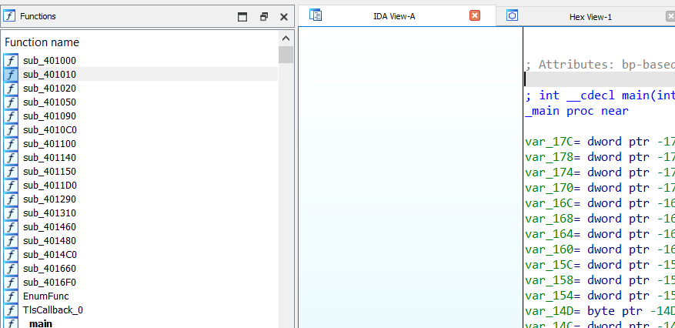
Здесь можно увидеть 3 названные функции: main, TlsCallback_0 и EnumFunc. Рассмотрим их подробнее.
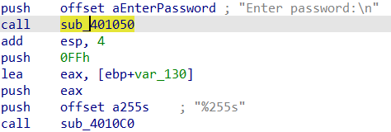
Эта часть похожа на команду printf или другую программу вывода данных в консоль. Переименуем функцию, чтобы было легче ориентироваться. Также на рисунке есть часть, напоминающая scanf ( scanf(“%s”,…)).
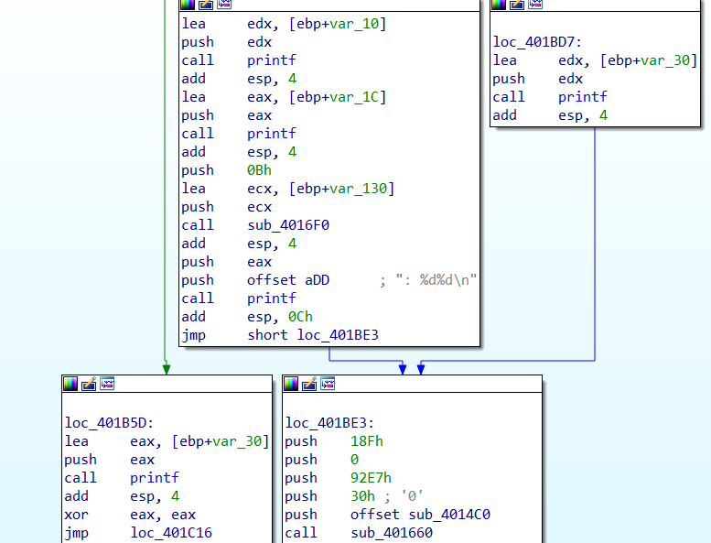
В конце программы можно увидеть итоговый вывод. Так как данные лежат на стеке, в статическом анализе нельзя увидеть, что именно выводится. Значит пора запускать дебаг, но сразу вылетает ошибка. Значит надо идти по breakpoint. Функция tlscallback запускается раньше main, поэтому начнем с нее.
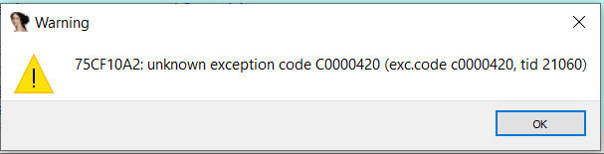
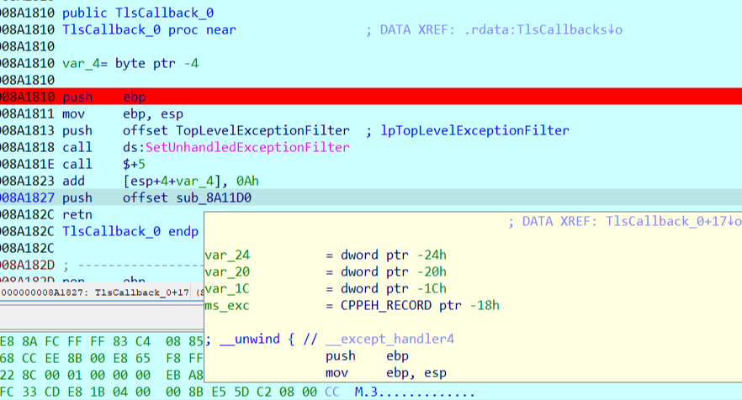
Здесь видим запуск обработчика прерываний, а в нем независимое поднятие прерывания. Мое решение – всю часть кода заменить на nop.
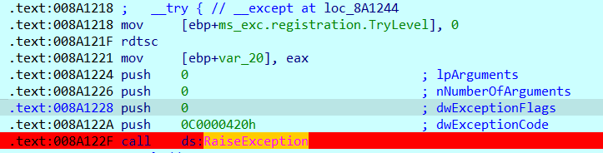
Далее в программе идет деление на ноль. Надо исправить
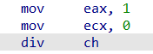
В итоге попали в main
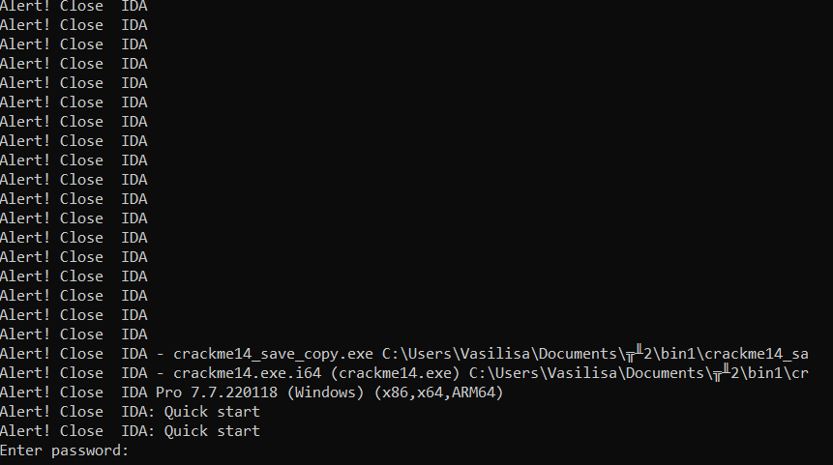
Далее поставила breakpoint на развилку перед разными printf. Теперь можно увидеть, что выводится в консоль. Можно поставить комментарии в IDA.
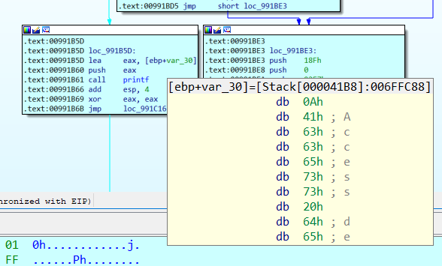
В этой развилке идет проверка, что последний символ равен “l”.
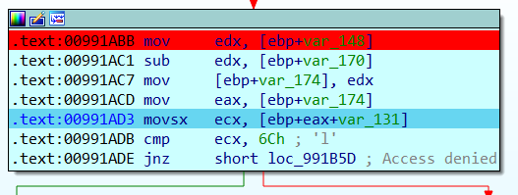
Далее можно увидеть такую конструкцию: проверка функции и ее исполнение, а после развилка на итоговый вывод. Скорее всего это функция проверки пароля.

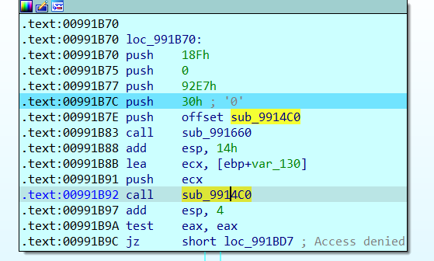
Внутри нее есть 4 операции, которые происходят в зависимости от символа в пароле: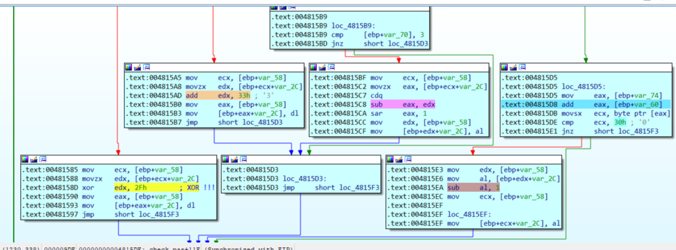
Далее происходит проверка исходного пароля с введенным. В eax должно получиться 1, чтобы вывелось “Succsess”. 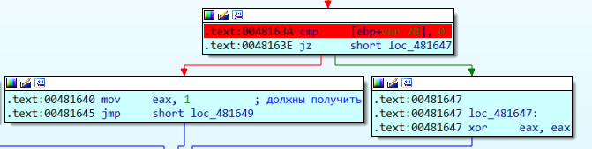
Здесь можно найти исходный пароль:
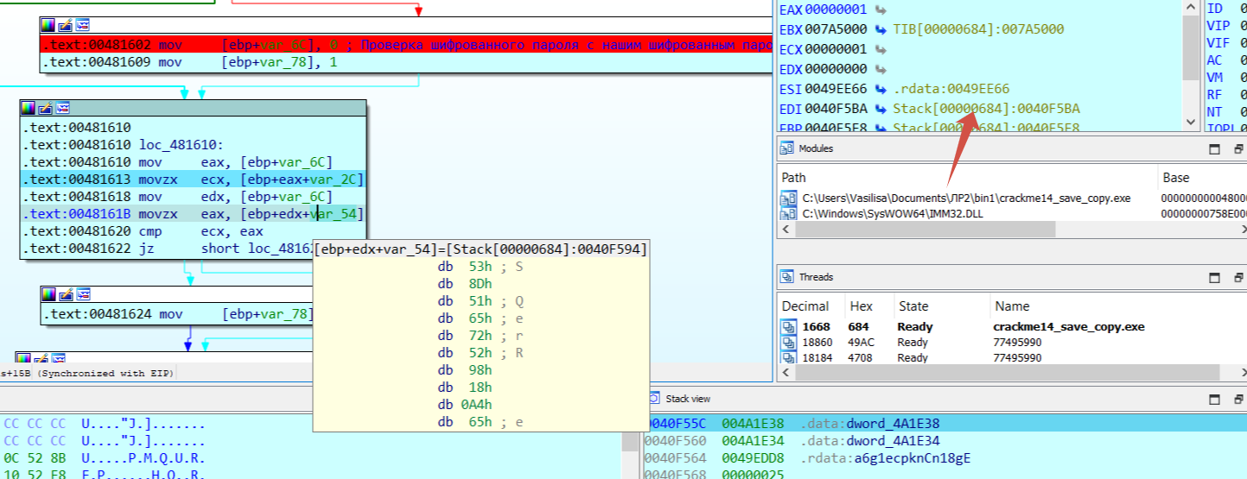

Чтобы узнать не зашированный вид исходного пароля (“ ”), легче написать обратную функцию:
В итоге получилось «SuoerSe`retBackdnnrPassvnrd0132446789». Осталось добавить символт «l» и получить секретный ключ 331311.
#include <stdio.h>

int main(){
unsigned char a6g1ecpknCn18gE [50] = "6G1ECPKN>CN18G;ED8RQD:=7:@;7MTEDQAK2SGM5:IHNQ>AEM2";
unsigned char a22233301232120 [50] = "22233301232120101011320313033011000313301133003212";
unsigned char v7[38] = { 0x53, 0x8D, 0x51, 0x65, 0x72, 0x52, 0x98, 0x18, 0xA4, 0x65, 0xA7, 0x6E, 0x61, 0x62, 0x9D, 0x64, 0x37, 0x36, 0x72, 0x14, 0x08, 0x44, 0x73, 0x6D, 0x37, 0x5D, 0x64, 0x2E, 0x31, 0x07, 0x63, 0x34, 0x1A, 0x1B, 0x18, 0x17, 0x38, 0x00};

for (int j = 0; j < 50; ++j )
{
char v6 = a6g1ecpknCn18gE[j] - 48;

if ( a22233301232120[j] == 49 )
{
v7[v6] ^= 47u;
}
else if ( a22233301232120[j] == 48 )
{
++v7[v6];
}
else if ( a22233301232120[j] == 50 )
{
v7[v6] -= 51;
}
else if ( a22233301232120[j] == 51 )
{
v7[v6] = v7[v6] * 2;
}
}
for (int i=0; i<38;i++)
printf("%c", v7[i]);
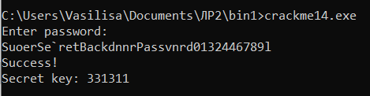
Так же для обнаружения пароля есть плагин ponce, в котором можно выбирать правильную ветку для хода программы. Плагин сам будет высчитывать пароль. Но для начала надо зафиксировать область памяти, с которой будет работать ponce.
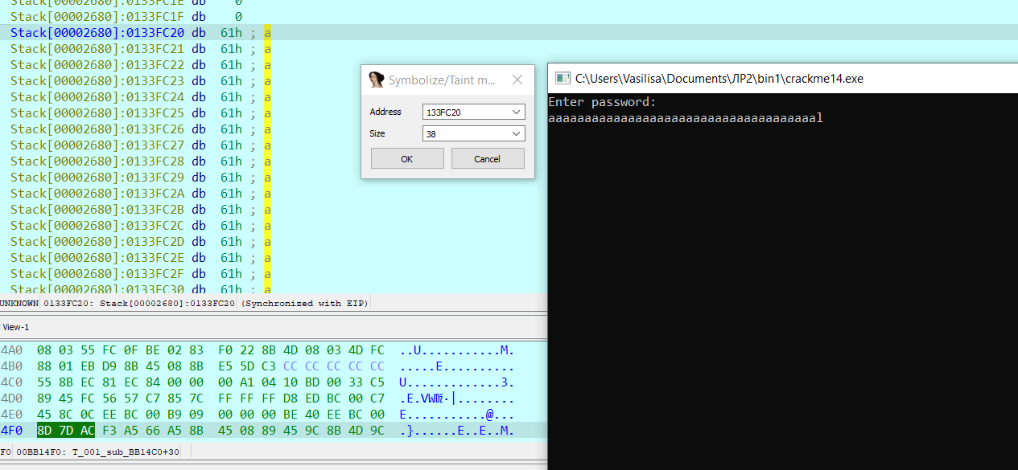
Главный выбор происходит в конце функции проверки пароля, где сравниваются введеный пароль и требуемый. Так как мы ввели неверный пароль, то выбираем действие Negative and Inject …
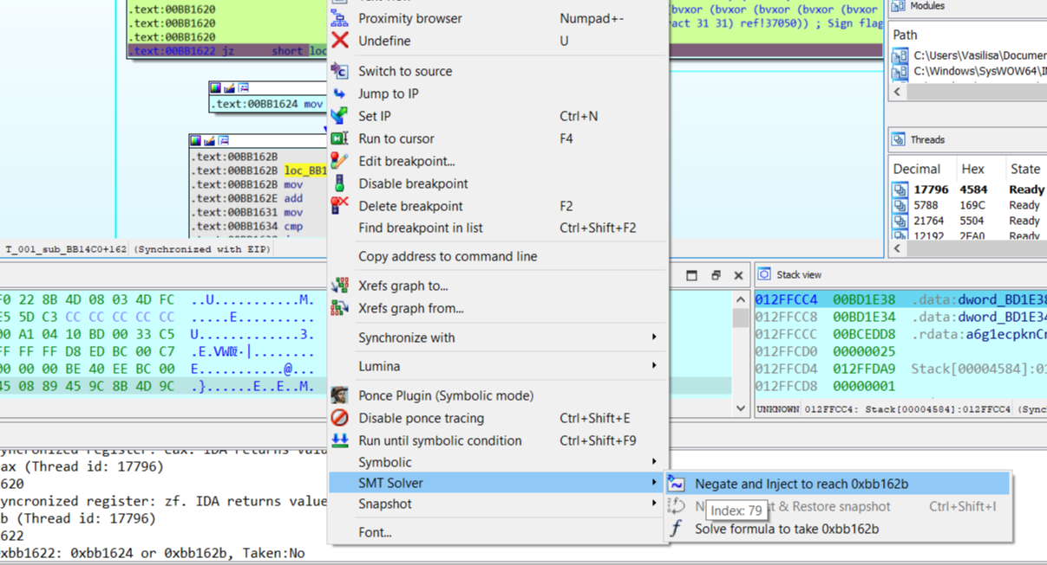
И в терминале IDA с каждым действием будет открываться требуемая буква

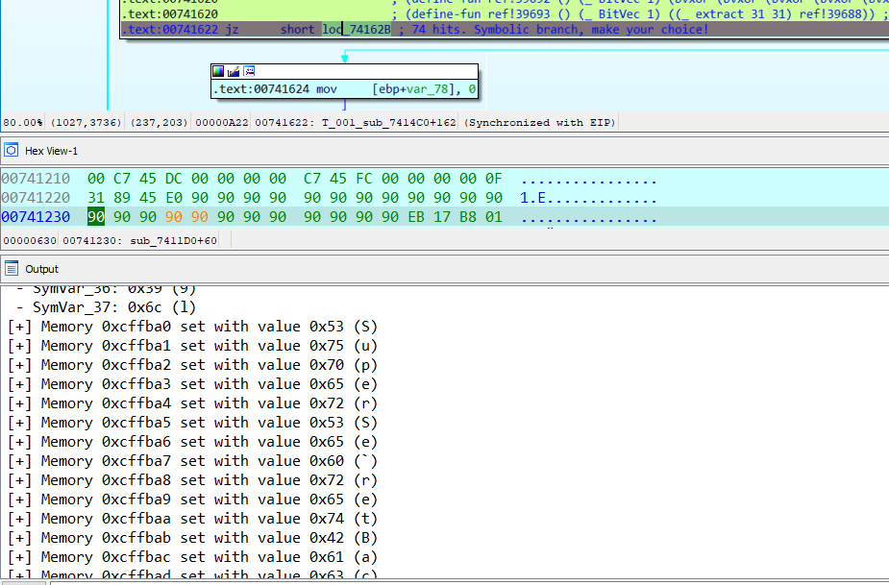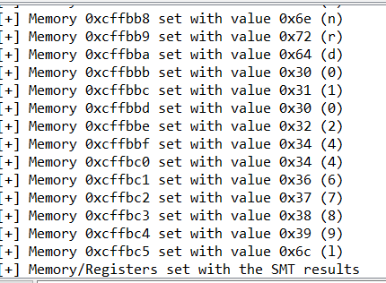
И в конце программы на отмеченное место ponce записал правильный пароль.
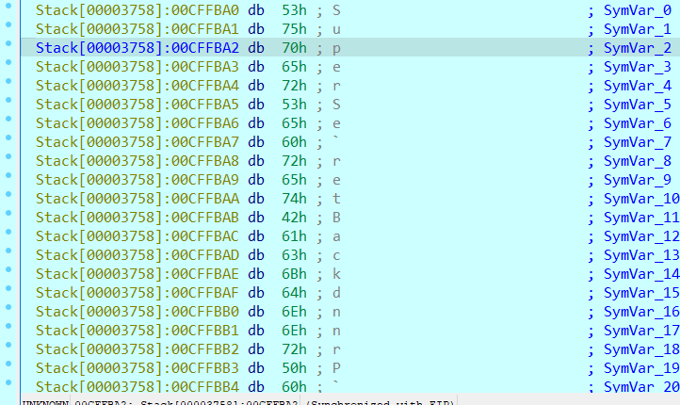
В итоге получился пароль «SuperSe`retBackdnnrP`rsvnrd0102446789l» ключ 330911.
Из логики можно подобрать пароль «SuperSecretBackdoorPassword0123456789l» и получить ключ 332211:
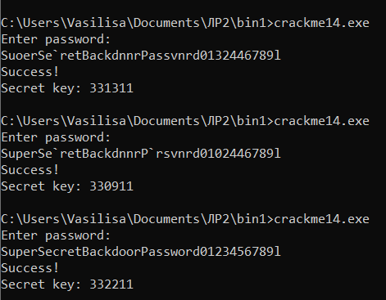
По заданию также надо написать скрипты IDA Python, их реализация представлена в приложении А.
- Файл напарника
  - Анализ
Для начала рассмотрим файл в утилите PEAnatomist. Легко понять, что файл упакован с помощью upx. Значит, можно распаковать.
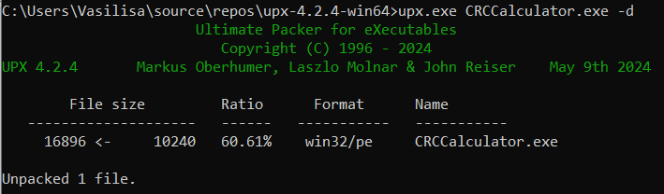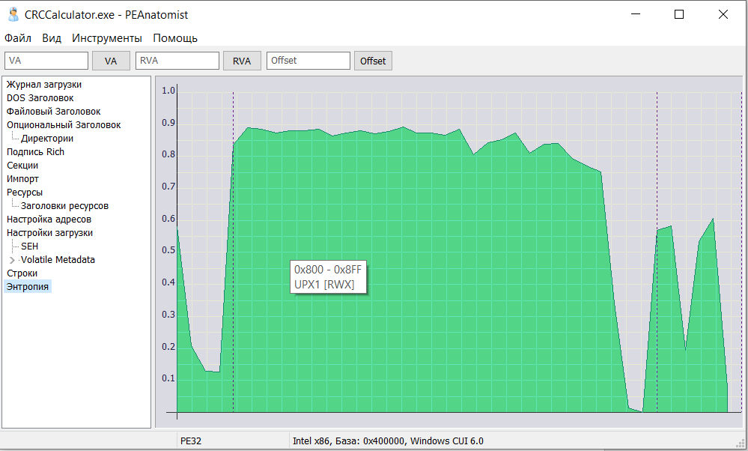
Среди строк есть ошибка при работе дебагера. Оно выводится с помощью функции. Назовем ее print_er и пропатчим все места, где она вызывается, чтобы не было ошибки.
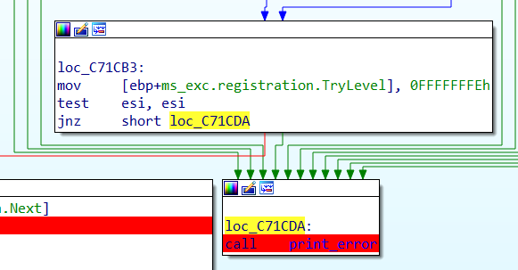
Здесь же и нашлась проверка регистров дебага.
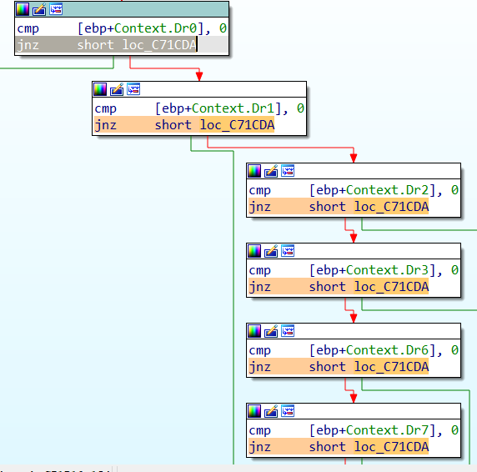
Исключение, на котором останавливается дебагер.
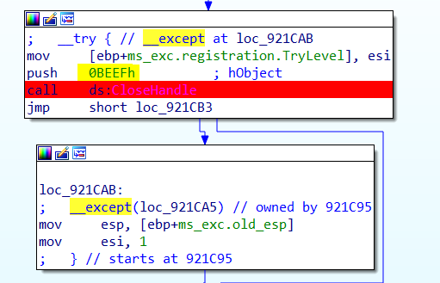

Место проверки пароля и правильный пароль Ha1%ij(0@./aQuz-9.
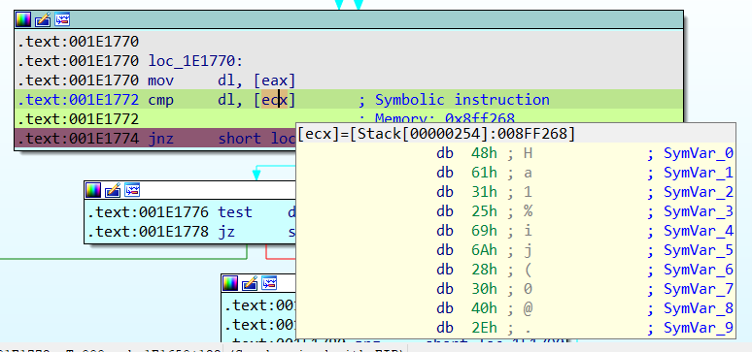
Итого готовый искомый серийный номер найден KEY$0123456789$.
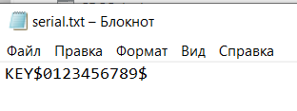

- Файл из папки bin2
Решение получилось аналогично bin1. Для начала рассмотрим, что дизассемблировала IDA: всего пару функций, из которых 2 не названы. 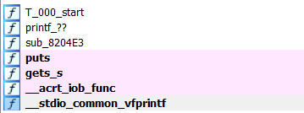
1 из последних это printf:
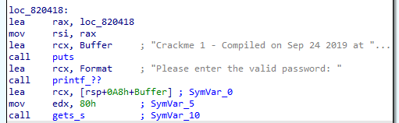
Далее попробуем запустить отладку и определить, какие операции выполняются с введенным значением и где проверяется корректность пароля.
Выделим память с введенным паролем с помощью плагина ponce:
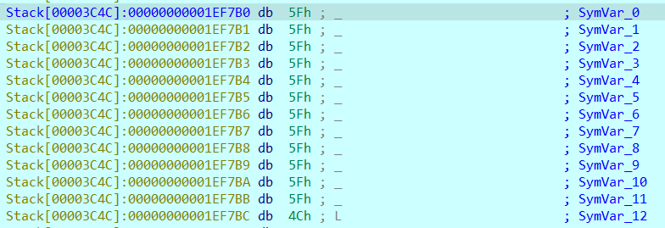
Рисунок 1 - Помечаем память, где введённый пароль
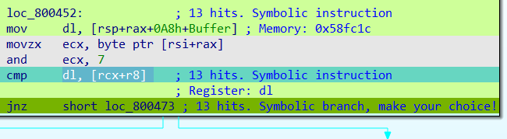
Рисунок 2 - здесь проверяется корректность пароля

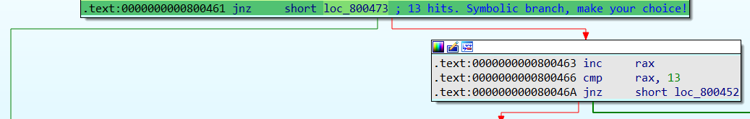
Рисунок 3 - цикл на 13 итераций — значит длина пароля должна быть 13
После работы с плагином ponce программа завершилась успешно и в консоли получился верный пароль:
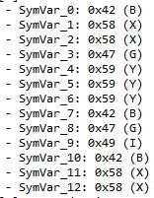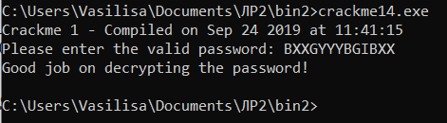

Вывод
ыаси

ПРИЛОЖЕНИЕ А
Листинг скриптов на языке Python:

Программа 1 - a_xor.py
from idaapi import *

def print_current_address():
for ea in idautils.Heads():
if idaapi.print_insn_mnem(ea) == "xor":
print(f"XOR found at {hex(head)}")#выводим адрес каждого XOR
idc.set_cmt(ea, "!!--!!!!--!!", 0)#ставим комментарий около каждого XOR

if __name__ == "__main__":
print_current_address()
[Привлеките внимание читателя с помощью яркой цитаты из документа или используйте это место, чтобы выделить ключевой момент. Чтобы поместить это текстовое поле в любой части страницы, просто перетащите его.]

